**Технологическая карта ДОТ ЭКО**

**Настройка 0-го положения манипулятора.**

Ситуация, когда манипулятор остановился на какой-то точке траектории по оси Y, на мнемосхеме показана ошибка «Ошибка сервопривода всего манипулятора», на вкладке манипулятор сбоку в правом верхнем углу стоит значение 0,0 и горит красным цветом.

У нас есть видео, в котором показано как Шведский специалист удаленно настраивал координаты. Наша задача привести нашу ситуацию и ситуацию в видео к одинаковым условиям.

В ситуации на видео манипулятор стоит в начальной точке траектории, а именно 14,5, а показывает 0,0, т.е. задача шведского специалиста задать на манипуляторе 14,5.

В нашей ситуации к примеру манипулятор потерял координаты в конце траектории, и показывает 0,0, значит надо его передвинуть на 14,5, а потом делать все по инструкции на видео.

**Каким образом этого добиться?**

Открываем программу GX Developer 7.04, настраиваем связь с контроллером, подключаемся, включаем режим монитора .

Нам нужно сдвинуть манипулятор до начальной точки (14,5). Для этого нужно сдвинуть его на максимум в противоположную сторону, до нулевого положения, а затем сдвинуть в обратную сторону на 14,5.

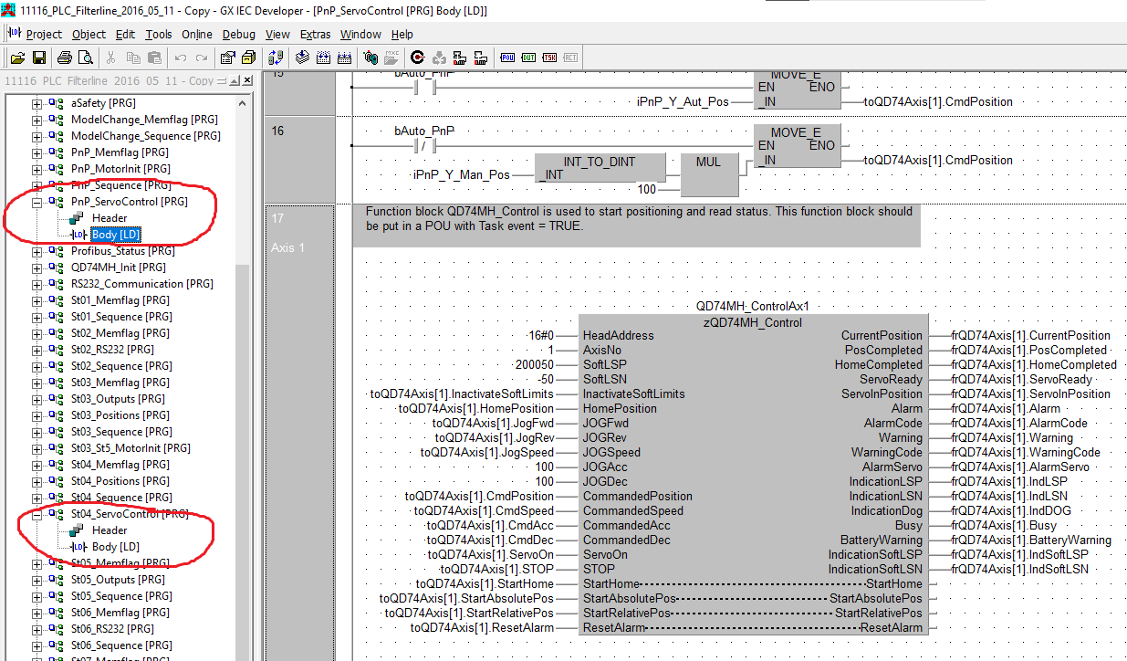

Рисунок 1 – области в древе проекта, с которыми мы будем работать

У нас на линии находится 2 сервопривода, где настраиваются координаты, они стоят в переднем шкафу

1. PnP_ServoControl[PRG] – манипулятор
2. St04_ServoControl[PRG] – трамбовщик

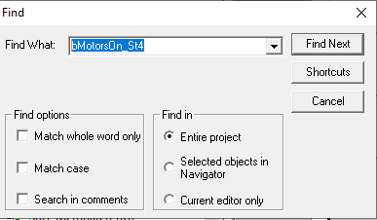

Рисунок 2 – поиск переменной bMotorsOn_St04

Находим переменную bMotorsOn_St04, нужно убедиться, что все приводы горят желтым цветом, для этого нужно нажать на панели оператора reset, а затем start

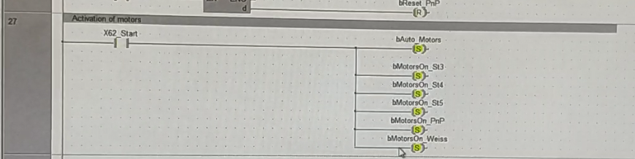

Рисунок 3 – включенные приводы

Затем нужно спуститься вниз программы до блока QD74MH_ControlAx2,

ServoOn должен быть активирован и гореть желтым цветом

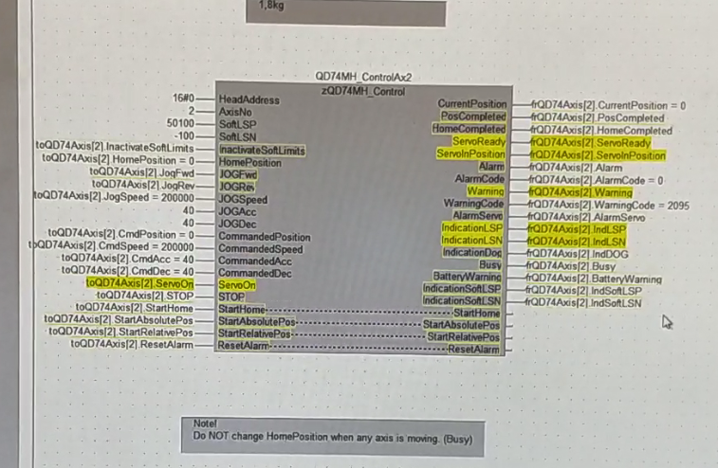

Рисунок 4 - блок QD74MH_ControlAx2 после включения приводов

Рисуем с помощью инструментов FALSE в цепочке, затем записываем изменение в ПЛК клавишами Shift+Ctrl+D

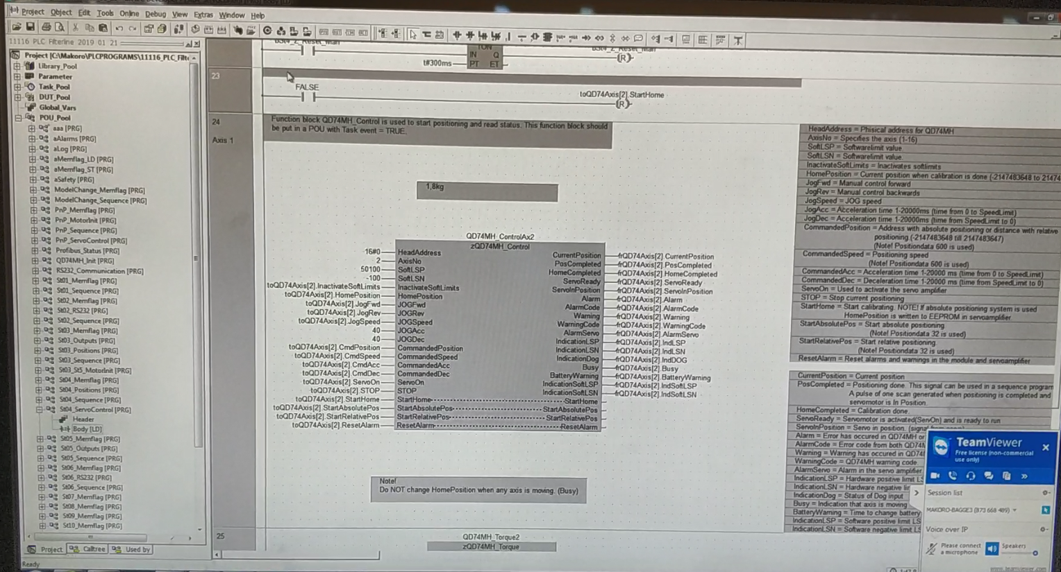

Рисунок 5 – StartHome



Рисунок 6 – Концевики

SoftLSP и SoftLSN – концевики, диапазон в котором передвигается манипулятор, нужно поставить -200050 и 200050

Ставим еще один FALSE и записываем изменения в программу

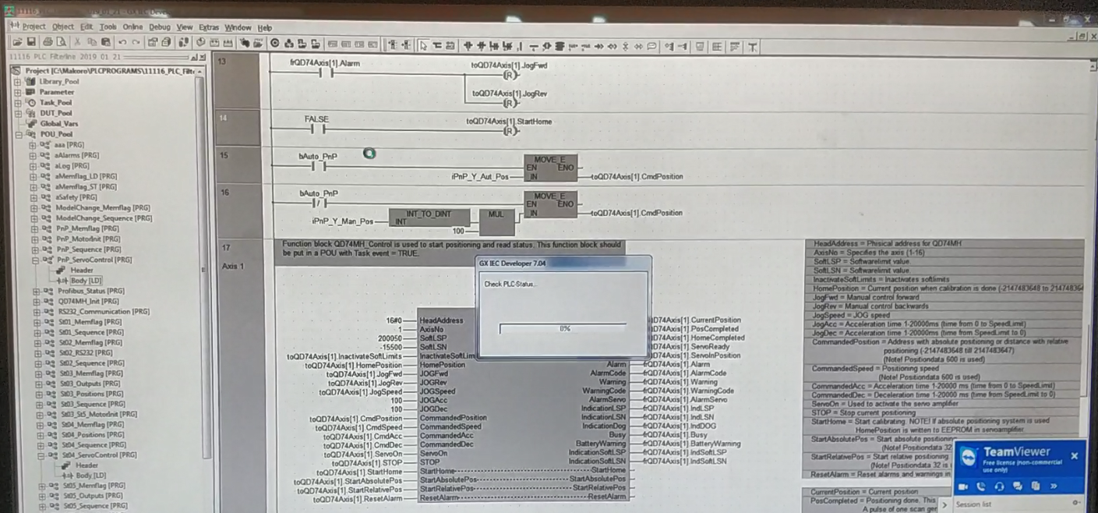

Рисунок 7 – StartHome

Поднимаемся выше, рисуем цепочку с переменной bDummy_start, сохраняем изменения в ПЛК

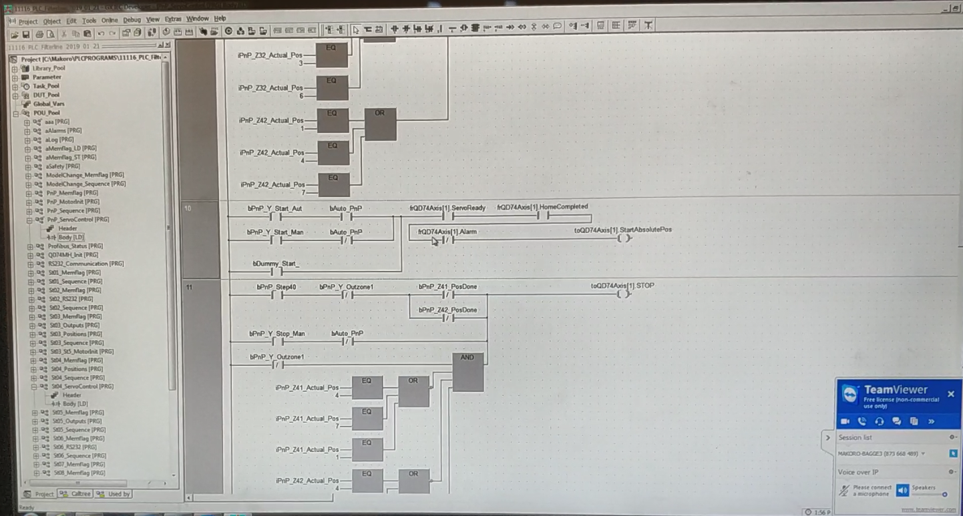

Рисунок 8 – bDummy_start

Находим переменную iPnP_Y_Aut_Pos, и подбираем значение, затем записываем изменения в ПЛК

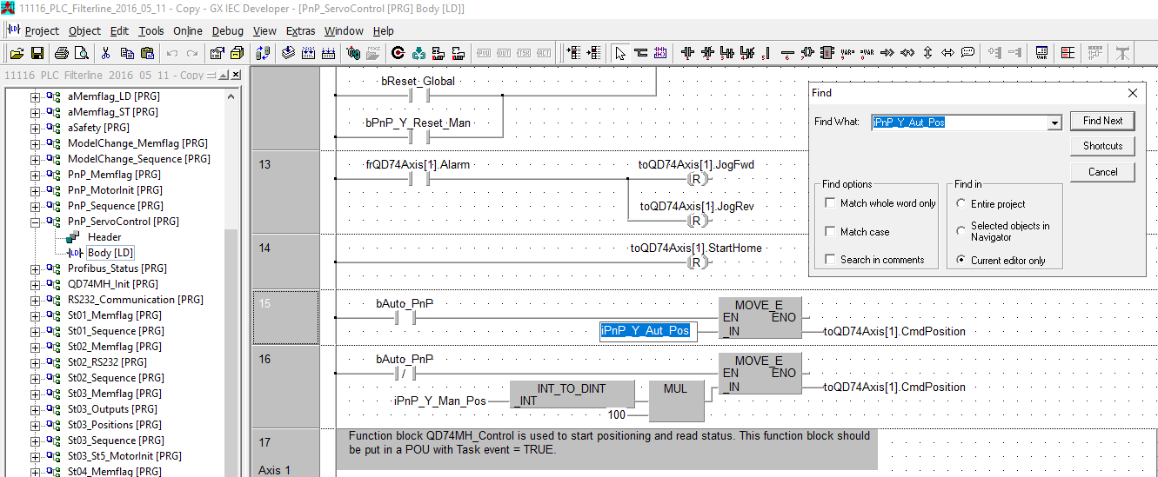

Рисунок 9 – iPnP_Y_Aut_Pos

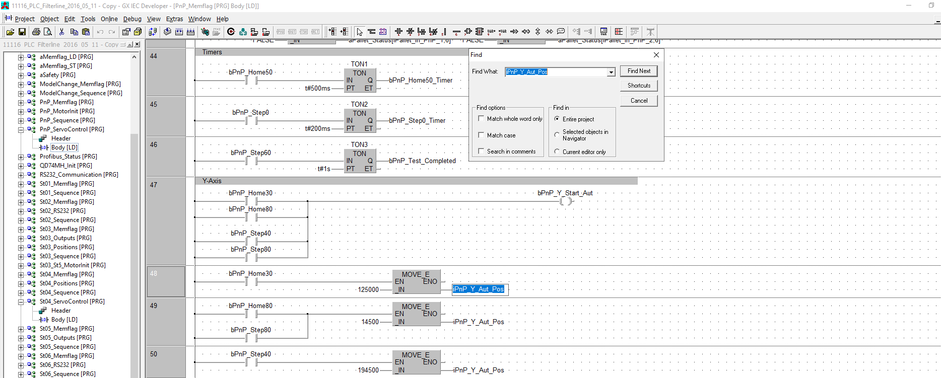

Рисунок 10 – iPnP_Y_Aut_Pos

Если после записи в ПЛК манипулятор не сдвигается с места то пробуем запустить его различными вариантами, а именно нажатием следующих переменных

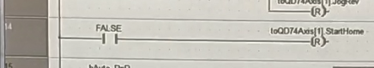

Рисунок 11 – StartHome

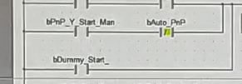

Рисунок 12 – Start_Man

Если ничего из этого не помогает, то перезаписываем общую программу в ПЛК